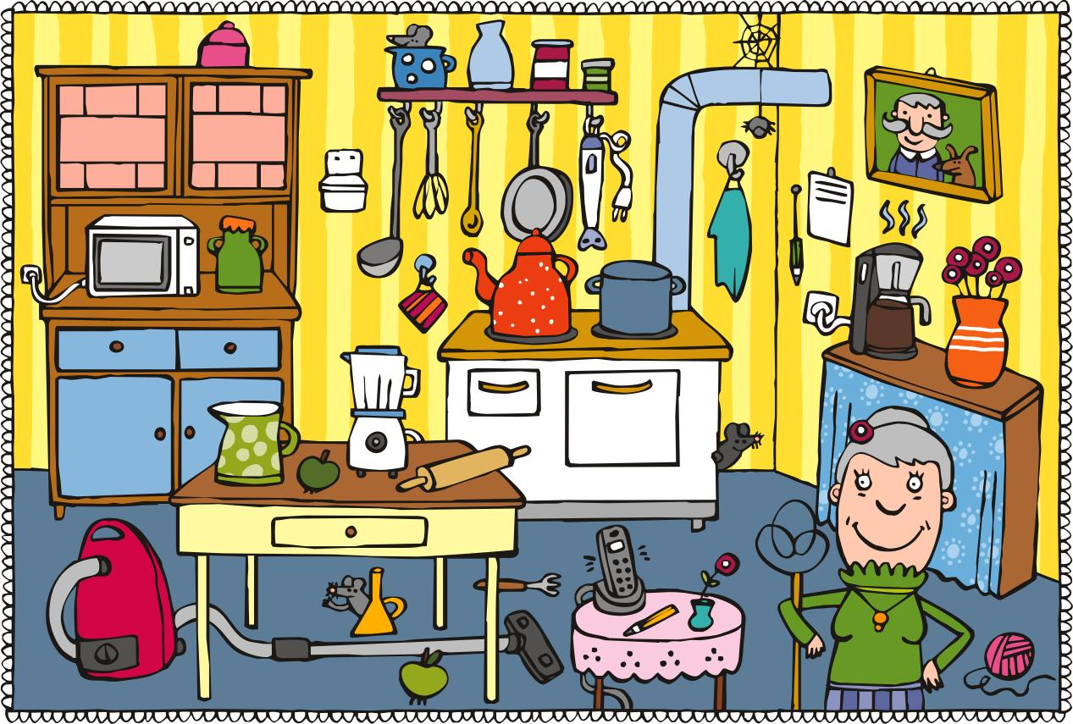
FICHA CON LA IMÁGEN

FICHA DE TRABAJO
Contesta a las siguientes preguntas
- ¿De qué color es la aspiradora?
- ¿Qué esta puesto en el fuego de la cocina?
- ¿Dónde está el microondas?
- ¿Quién está dibujado en el cuadro?
- ¿Cuántas flores hay en el florero rojo?
- ¿Cuántos ratones hay y dónde están?
- ¿De qué color de la mesa redonda?
- ¿Qué electrodomésticos están conectados y cuales no lo están?
- ¿Dónde está la sartén?
- ¿Qué cosas hay en lo alto de las dos mesas?

